Информационно-статистический обзор

рассмотренных в сентябре 2022 года обращений, запросов информации

и сообщений граждан, объединений граждан, в том числе юридических лиц, поступивших в адрес министра культуры Новосибирской области, а также результатов рассмотрения обращений и принятых мер

Рассмотрение обращений граждан, организаций и общественных объединений, направленных в министерство культуры Новосибирской области (далее – министерство), организовано в соответствии с Конституцией Российской Федерации, действующим федеральным и областным законодательством, иными нормативными правовыми актами Новосибирской области. Работу по своевременному и полному рассмотрению обращений граждан осуществляет отдел организационной и кадровой работы министерства.
Требования к организации работы с обращениями граждан, организаций и общественных объединений и проведению личного приема граждан в министерстве установлены Инструкцией «О порядке организации работы с обращениями граждан», утвержденной приказом министерства от 15.01.2018 № 10 (в ред. от 29.05.2018).
В сентябре 2022 года в адрес министра культуры Новосибирской области поступило 50 обращений (в сентябре 2021 года – 37, в августе 2022 года – 34), в том числе:
1) письменных обращений – 44 (в том числе: из общественной приемной Губернатора Новосибирской области и Правительства Новосибирской области – 27, непосредственно в министерство – 17);
Для сравнения: в сентябре 2021 года – 28 (12/16), в августе 2022 года – 28 (11/17).
2) устных обращений в ходе личного приема – 5 (в сентябре 2021 года – 9, в августе 2022 года – 5).
3) устных обращений, поступивших на справочный телефон – 1 (в сентябре 2021 года – 0, в августе 2022 года – 1).

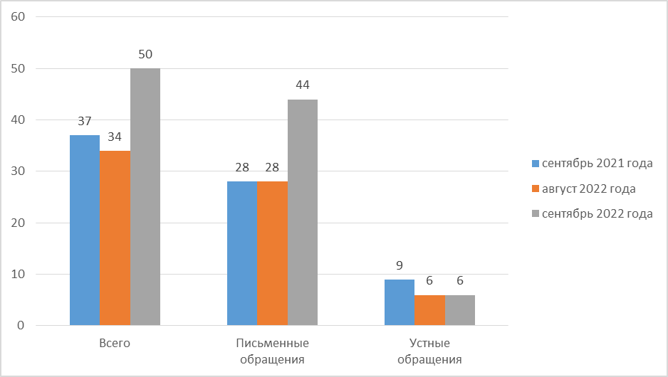

По сравнению с сентябрем прошлого 2021 года общеее количество обращений увеличилось на 35% (на 13 обращений), по сравнению с августом 2022 года увеличилось на 47% (на 16 обращений).

1. Письменные обращения.
Все письменные обращения, поступившие в министерство, зарегистрированы в специализированной системе электронного документооборота и делопроизводства.
Из поступивших непосредственно в министерство 17 обращений:
- заявления – 14 (в сентябре 2021 года – 12, в августе 2022 года – 15);
- жалобы – 1 (в сентябре 2021 года – 1, в августе 2022 года – 0);
- предложения – 0 (в сентябре 2021 года – 2, в августе 2022 года – 0);
- запросы – 2 (в сентябре 2021 года – 0, в августе 2022 года – 1);
- не обращения – 0 (в сентябре 2021 года – 1, в августе 2022 года – 1).

Тематика обращений:
- Образование. Наука. Культура:
Культура (за исключением международного сотрудничества) – 15
Образование (за исключением международного сотрудничества) - 2

По результатам рассмотрения письменных обращений:
- даны разъяснения и консультации – 15;
- направлено по компетенции – 1
- не поддержано – 1

2. Личный прием и устные обращения.

В соответствии с постановлением Губернатора Новосибирской области от 25.12.2006 № 516 «О совершенствовании организации личных приемов граждан в администрации Губернатора Новосибирской области и Правительства Новосибирской области, областных исполнительных органах государственной власти Новосибирской области» установлен единый день приема граждан, каждую пятницу с 14.00.
В сентябре 2022 года министр культуры Новосибирской области и его заместитель в единый день приема граждан принял 5 человек по 5 вопросам (в сентябре 2021 года – 9 человек по 9 вопросам, в августе 2022 года – 5 человек по 5 вопросам),
На справочный телефон поступило 1 обращение (в сентябре 2021 года – 0, в августе 2022 года – 1).

